**新 书 推 荐**

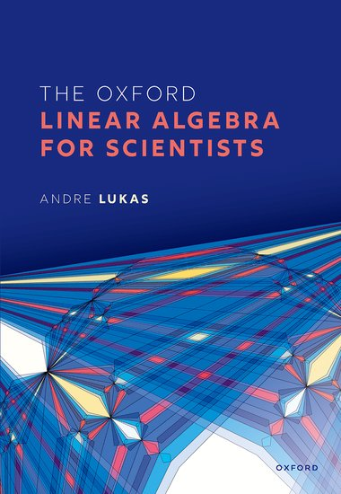**中文书名：《给科学家的牛津线性代数导论》**

**英文书名：****THE OXFORD LINEAR ALGEBRA FOR SCIENTISTS**

**作 者：Andre Lukas**

**出 版 社：Oxford University Press**

**代理公司：ANA/Jessica Wu**

**页 数：432页**

**出版时间：2022年9月**

**代理地区：中国大陆、台湾**

**审读资料：电子稿**

**类 型：参考书**

**本书亮点：**

* 基于牛津大学一年级本科课程编写
* 设置章末习题及解题范例，供学生自检理解程度。
* 探讨线性代数在人工智能与量子计算等领域的现代应用。

**内容简介：**

本教材为线性代数提供了现代入门指导，这是一门物理学和工程学一年级本科生的必修数学科目。本书包含严谨的数学理论阐述，佐有大量例题、解题范例、习题以及线性代数的科学应用。这些应用涵盖当代主题，如网络搜索、人工智能、神经网络和量子计算，同时也包含许多更高级的课题，如若尔当标准型、奇异值分解和张量，使本书能够成为更有经验的从业者的实用参考书。

全书共分为27章，按作为本科授课基础教材的思路设计，既包含了该学科的严格数学发展，也精简呈现了该学科在多种科学领域中的应用。正文部分配有大量例题及解答，帮助读者掌握该学科的实际应用能力，且每章均附有习题。

**作者简介：**

**安德烈·卢卡斯（Andre Lukas）**于1991年在乌珀塔尔大学获得物理学学士学位，1995年在慕尼黑工业大学获得博士学位，随后于宾夕法尼亚大学和牛津大学开展博士后研究。在苏塞克斯大学担任教职一段时间后，他于2004年重返牛津大学，任理论物理学教授。他的主要研究领域为弦理论及其与微分几何和代数几何的关系。

**媒体评价：**

“作者拥有无与伦比的资质，能够创作出一本适合大学一年级学生的教科书。”

——大卫·马特拉斯（David Matravers），朴茨茅斯大学

“卢卡斯撰写了一本引人瞩目的数学教材，涵盖了标准的线性代数入门内容，还包含会吸引更多读者的高阶概念。”

——《选择》杂志（*Choice*）

**《给科学家的牛津线性代数导论》**

1.线性——非正式导论

2.集合与函数

3.群论

4.域论

5.坐标向量

6.向量空间

7.向量空间基本性质

8.向量子空间

9.点积

10.向量积与三重积

11.直线与平面

12.线性映射导论

13.矩阵

14.线性映射的结构

15.用矩阵表示的线性映射

16.矩阵计算

17.线性方程组

18.行列式

19.特征值基础

20.线性映射的对角化

21.若尔当标准型

22.标量积

23. s伴随映射与酉映射

24. 再探对角化

25.双线性形式与半双线性形式

26.对偶向量空间

27.张量

**感谢您的阅读！**

**请将反馈信息发至：版权负责人**

**Email**：[**Rights@nurnberg.com.cn**](mailto:Rights@nurnberg.com.cn)

安德鲁·纳伯格联合国际有限公司北京代表处

北京市海淀区中关村大街甲59号中国人民大学文化大厦1705室, 邮编：100872

电话：010-82504106, 传真：010-82504200

公司网址：[http://www.nurnberg.com.cn](http://www.nurnberg.com.cn/)

书目下载：<http://www.nurnberg.com.cn/booklist_zh/list.aspx>

书讯浏览：<http://www.nurnberg.com.cn/book/book.aspx>

视频推荐：<http://www.nurnberg.com.cn/video/video.aspx>

豆瓣小站：<http://site.douban.com/110577/>

新浪微博：[安德鲁纳伯格公司的微博_微博 (weibo.com)](https://weibo.com/1877653117/profile?topnav=1&wvr=6)

微信订阅号：ANABJ2002

